МБДОУ « Детский сад « Улыбка»

*Разработка*

*открытого занятия по математике*

*( Конкурс « ВОСПИТАТЕЛЬ ГОДА -2021!*

*на тему :*

*« Сравнение двух предметов по высоте»*

*Воспитателя Мирзаевой М.А*

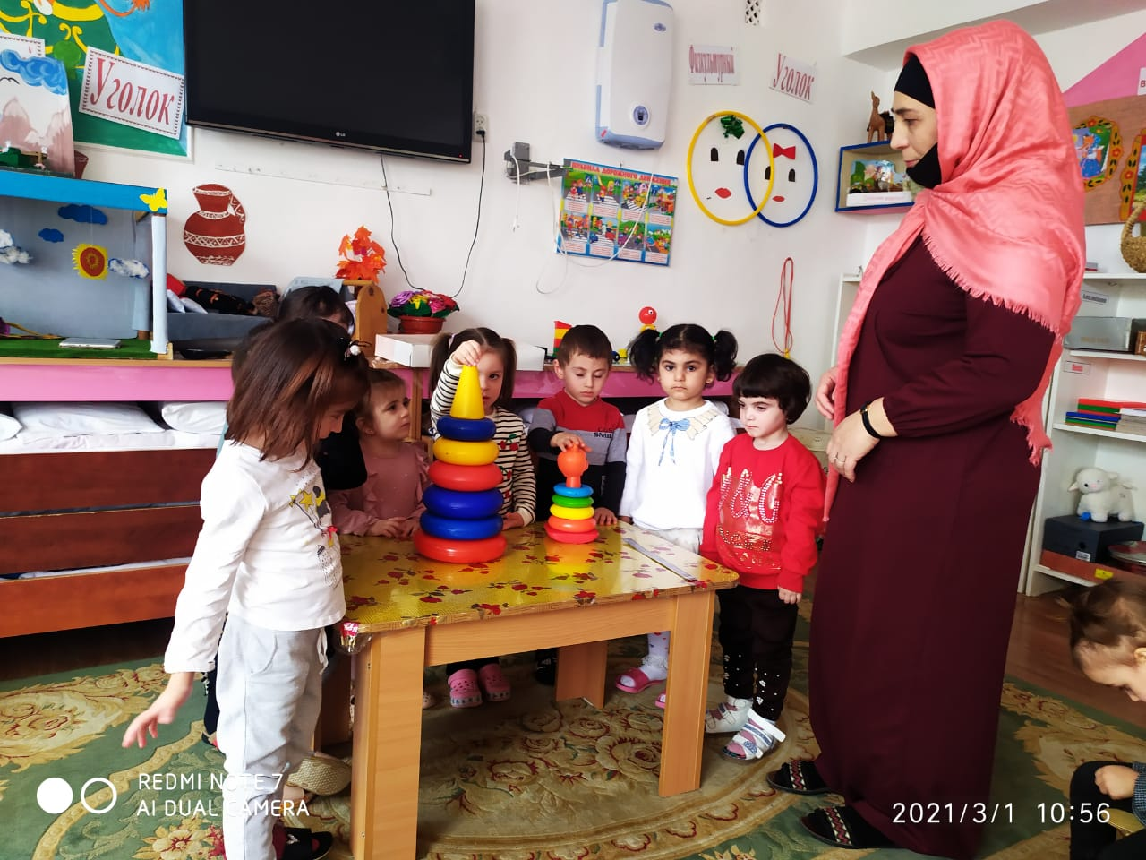

**Конспект занятия по ФЭМП во второй младшей группе “Сравнение двух предметов по высоте”**

**Цель**:познакомить с приемами сравнения двух предметов по высоте, учить понимать слова высокий-низкий, выше-ниже.

**Ход занятия:**

**1**–Ребята, я сегодня хочу пригласить вас погулять по зимнему лесу. Вы готовы. Давайте собираться!

Чтобы отправиться в зимний лес, нам необходимо тепло одеться. Обуваем сапоги, надеваем теплую куртку, шапку, варежки (имитация одевания)

-Готовы? Идем!

-Вот мы и пришли в лес.

2-Какие разные здесь деревья! Посмотрите, сколько птичек на макушках деревьев?

Дети: много

-А давайте покормим птичек! Каждой птичке дадим по одному зернышку.(Птичек поставим на подставки на стол)

-Сколько зернышек мы дали птичкам?

Дети: много

-Сколько птичек?

Дети: много

-Что можно сказать о количестве птичек и зернышек?

Дети: поровну, столько-сколько, по много.

-Молодцы! Птиц мы покормили.

3.-А какие красивые елочки в лесу! Давайте рассмотрим их внимательно!

-Что можно сказать о высоте елочек? (Вос-ль проводит рукой вдоль каждой елочки снизу-вверх, показывая их высоту и поясняет):

-Это высокая елочка.

-А это низкая елочка. 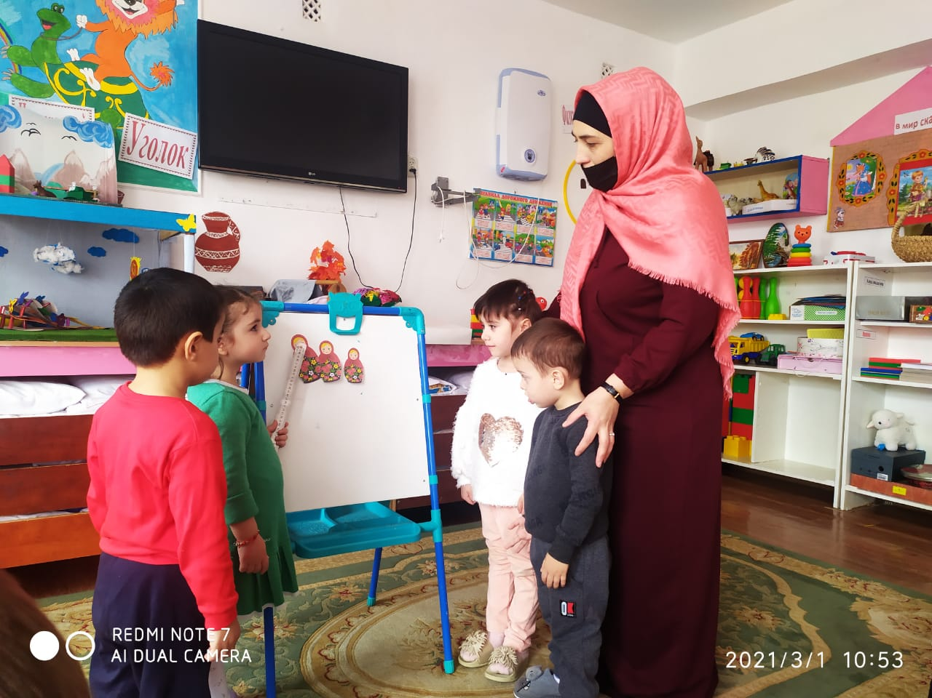

-Что можно сказать о высоте этой елочки (указывая на высокую) по сравнению с этой елочкой (указывая на низкую)

Дети: эта елочка выше чем другая.

-А что можно сказать о высоте этой елочки (указывая на низкую) по сравнению с этой елочкой (указывая на высокую) ?

Дети:эта елочка ниже, чем первая.

Физминутка:

Мы топаем ногами: топ, топ, топ.

Мы хлопаем руками: хлоп, хлоп, хлоп.

Качаем головой!

Мы руки поднимаем!

Мы руки опускаем!

И кружимся потом!

Раз, два, три, четыре, пять

В детский сад идем опять!

4.-Вот мы и вернулись в группу .Садитесь на свои места.

(На столах для каждого приготовлены однополосные карточки; плоскостные пирамидки по 2 шт.)

-Рассмотрите пирамидки. Давайте сравним их по высоте.

-Расположите одну пирамиду по линии на карточке. Рядом по линии поставьте другую пирамиду.

-Сравните. Какая пирамида выше? 

-Покажите высокую пирамиду.

-Покажите низкую пирамиду.

-Что можно сказать о высоте первой пирамиды?

Дети: она выше, чем другая.

-Что можно сказать о высоте второй пирамиды?

Дети: она ниже, чем первая.

Для сравнения пирамид мы использовали способ приложения.

-А какой еще способ сравнения пирамид мы можем использовать?

-Расположите высокую пирамиду по линии на карточке.Низкую пирамиду положите сверху.

-Сравните пирамиды по высоте.(Первая пирамида выше, чем вторая, а вторая ниже, чем первая)

Мы сравнили пирамиды используя способ наложения.

5.Подвижная игра “Найди такую же фигурку”

На ковре расположены геометрические фигуры.

-Какие фигуры вы видите?

-Чем они отличаются?

(На подносе у вос-ля нох-ся геометр.фигуры)

-Возьмите с подноса по одной геометр фигуры и найдите такую же фигуру на ковре.

(Дети двигаются под музыку, по окончании мелодии дети должны покарать фигуры и назвать их)

-Молодцы!фигуры мы собрали

Чем еще мы сегодня занимались! Что нового узнали?  
